

Abigail Cards
  - Online Beratung mit Zigeunerkaten

Einführung
In dieser Arbeit wird das Marketing vom Einzelunternehmen „Abigail Cards“ erarbeitet. Da das Unternehmen nur Online-Dienstleistungen anbietet, werden auch nur Online-Marketingmaßnahmen angewendet.
„Abigail Cards“ ist ein Einzelunternehmen mit Sitz in Wien. Das Business Model basiert auf das Angebot von esoterische Dienstleistungen – Legung von Zigeunerkarten. Der Mittelpunkt vom Geschäft sind die Websites, auf denen verschiedene Informationen zu den Zigeunerkarten sowie die Landing Pages zu finden sind. Die Websites werden in mehreren Sprachen angeboten: Deutsch, Englisch, Portugiesisch und Ungarisch.

Die 4 P’s
Product: Das Kern-Produkt ist die Legung von Zigeunerkarten zu einer Frage, die über das Website-Formular (Landing Page) zugeschickt wird. Es wird eine einfache Legung (mit 3 Karten) gratis geliefert. Wenn der Kunde eine komplette persönliche Analyse des Problems mit Foto der Legung bekommen will, muss dieser dafür zahlen. dieser Preis gilt als Basis, hängt aber von der Komplexität der Frage ab.
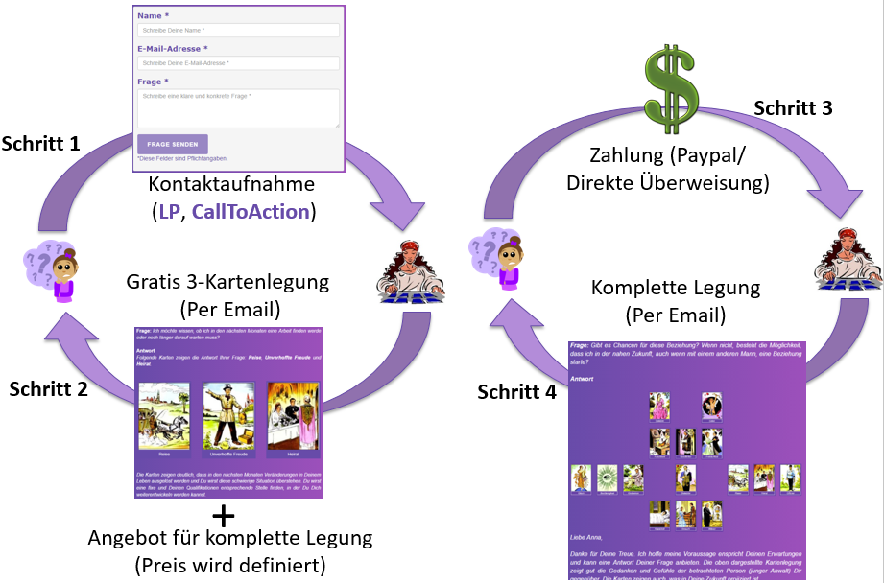
Außer dem Kern-Produkt, das auf der Website zur Verfügung ist, werden auch ähnliche Produkte auf Online-Plattformen, Internet-basierte Dienstleistungen (Microjobs) vermittelten. Beispiele für diese Plattformen sind Fiverr (in mehreren Sprachen) und VintePilas (aus Brasilien). Auf diesen Plattformen werden verschiedene Kartenlegungen mit 3 oder mehreren Karten angeboten.
Place: Die Produkte werden auf der Website sowie auf den den obengennanten Online-Plattformen angeboten. Der Hauptkontaktpunkt mit den Kunden ist aber Facebook, auf dem diese auf die Website weitergeleitet werden. Auch Youtube wird für diesen Zweck benutzt.
Price: Der Preis wird prinzipiell an dem Markt sowie an dem Aufwand angepasst. Für die komplette Kartenlegung wird ein Basispreis von 19,90 Eur verlangt – dieser Preis hängt aber auch von der Komplexität der Frage ab.
Die Preispolitik für die Microjobs ist ähnlich gestalltet – die Werte aber auch an der dort existierenden Konkurrenz angepasst. Der Unterschied ist, dass auch für die 3-Kartenlegung eine Zahlung verlangt wird, da auf diesen Plattformen keine gratis Dienstleistung vorgesehen ist.
Promotion: Die Promotion besteht 100% aus Online-Marketing Strategien. In folgender Tabelle werden die benutzten Online-Marketingkanälen dargestellt, sowie bereits definierte Ziele für ihre Entwicklung & Verbesserung.

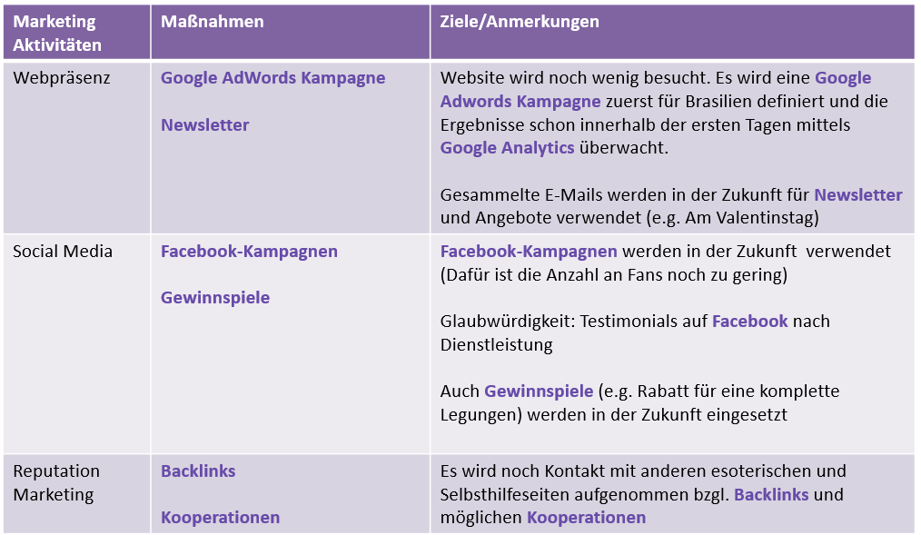

S.W.O.T.-Analyse
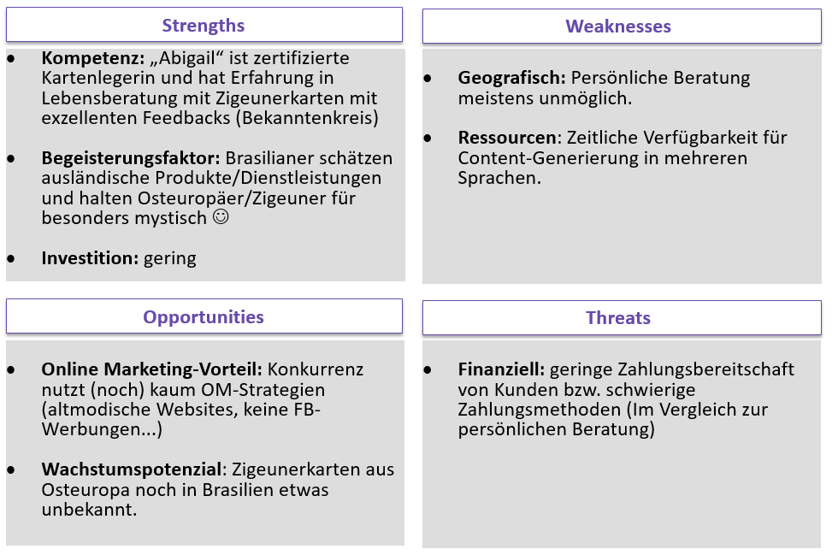

Zielgruppe
Da die Produkte in verschiedenen Sprachen angeboten werden, sind die Zielgruppen auch geografisch geteilt. Allerdings sind diese Zielgruppen in jedem Land, zum Profil her, vergleichbar. Als Beispiel eine „Persona“ für die Website auf Deutsch.
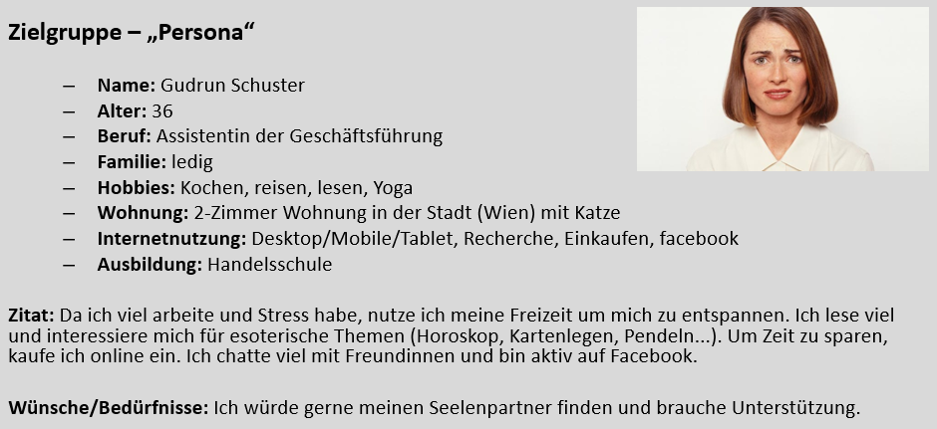

Zur „Boston-Box“ & Online-Marketingstrategien
Da das Unternehmen neu ist und im Prinzip nur ein (Kern)-produkt anbietet, ist es noch schwierig Strategieempfehlungen nach der Boston-Box zu definieren. Außerdem kann man noch keinen relativen Marktanteil für das Produkt feststellen. Viel wichtiger für die Strategie des Unternehmens sind die Online-Marketingstrategien, die im Abschnitt 2 unter Promotion dargestellt werden. Damit kann man mit Tools wie Google/Facebook Analytics herausfinden, welche Strategien mehr Leads zur Website bringen. Damit können in der Zukunft für die besten Marketingstrategien mehr Geld investiert werden um das Geschäft zu optimieren.

